Tarefa 1:

Peer:

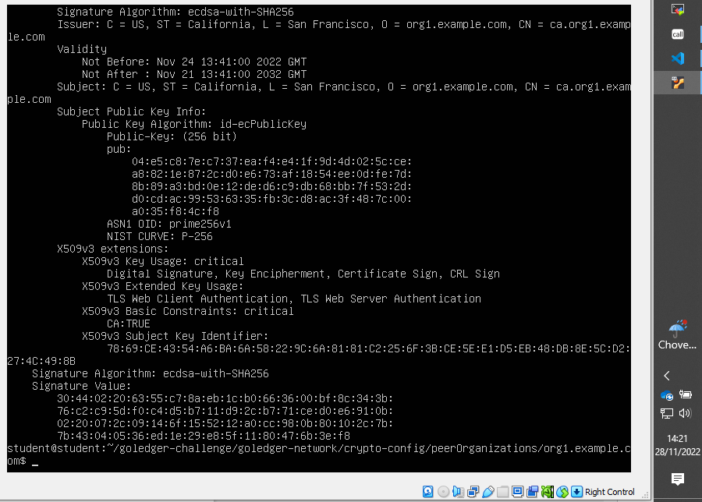

Orderer:

Tarefa 2:

Tarefa 3:

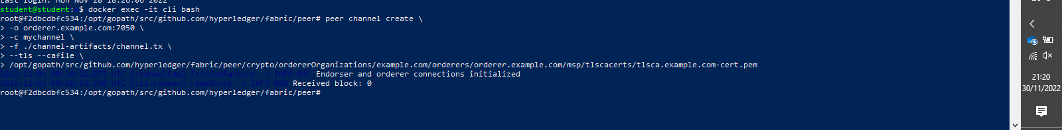

Tarefa 4:

Tarefa 5:

Tarefa 6:

